**主要步骤操作文档**

1. 管理员登录 或 用户注册/登录.

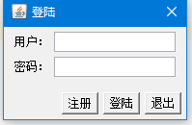

1. 菜谱管理->添加菜谱

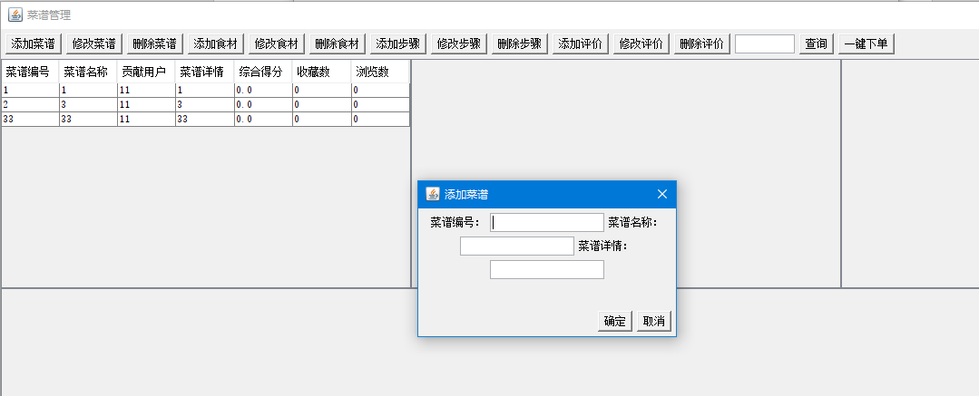

1. 菜谱管理->选择菜谱->添加食材

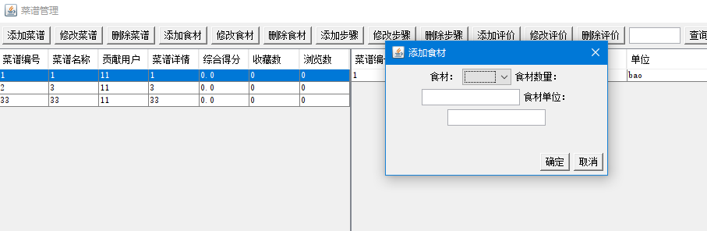

1. 菜谱管理->选择菜谱->添加步骤

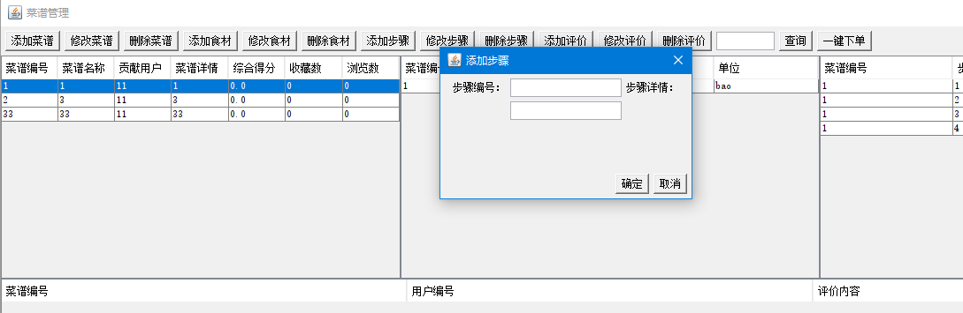

1. 菜谱管理->选择菜谱->添加评论

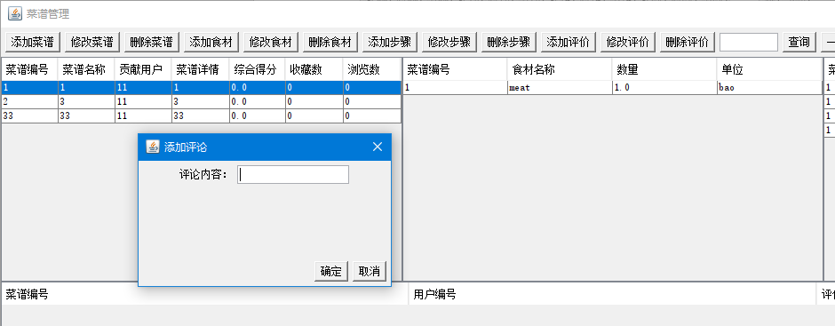

1. 菜谱管理->选择菜谱->一键下单(填写收货信息)

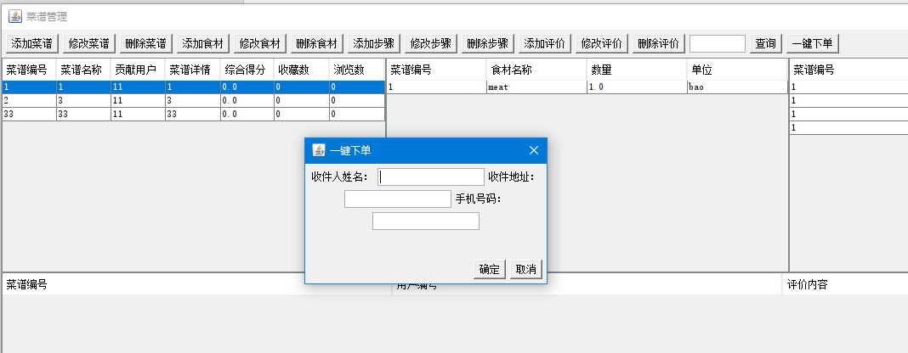

1. 订单管理->订单详情->可以添加订单或修改订单信息

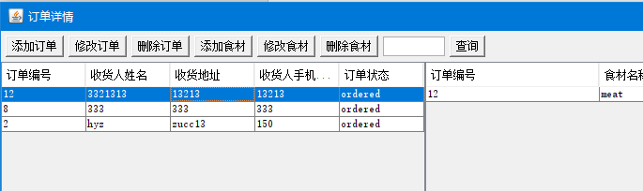

1. 订单管理->订单详情->选择对应订单->可以增删改订单中的食材



1. 管理员可以采购食材

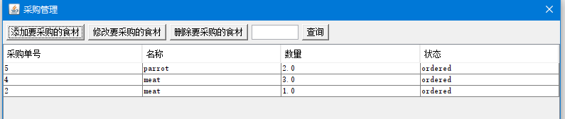

1. 管理员可以添加管理员 (用户只能通过注册添加)

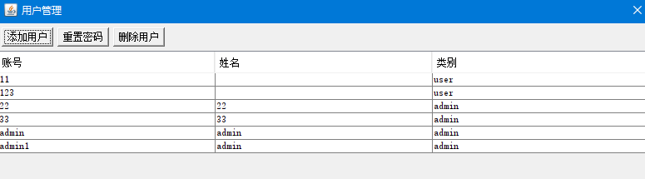

1. 管理员可以管理食材类别信息和食材信息

